○○附幼 教學日誌（教學活動記錄）記錄者：陳○○
大單元名稱：自然交響曲 | 活動名稱：生命的可貴 | 日期：103.4.14-103.4.18
活動目標：
1.樂於參與節慶活動，體會節慶的意義。
2.嘗試運用簡單的圖像進行記錄。
3.樂於運用身體動作進行扮演。
4.嘗試以圖像表達情緒與情感。
5.樂於關懷生活環境，尊重生命。
教學流程：
故事繪本＊三個好朋友、獨角仙的一生、大道公與媽祖婆的故事。
團體討論＊昆蟲的一生、3月15日樹林區濟安宮繞境祈福~保生大帝聖誕、生日的意義與感恩的人、事、物。
語文活動＊「金龜直直飛」~閩南語兒歌 文/康健幼兒體能團隊
一隻金龜直直飛，飛到厝邊食金瓜，
食了金瓜吹古吹，吹了古吹擱再飛，
飛呀飛呀，飛到樹啊頂，飛呀飛呀，飛到厝尾頂，
飛呀飛呀，飛到頭殼頂，唉呀，金龜最愛就是你。
肢體活動＊昆蟲的一生
美勞活動＊畫昆蟲的一生、昆蟲的一生圖卡製作
＊感謝照顧我的人～卡片製作(配合母親節活動)
教學省思/策略/評量
星期一(農曆三月十五日)為保生大帝聖誕佳辰，樹林區濟安宮每年依循往例都會舉行繞境祈福大遊行，這天也就是樹林區大拜拜的日子。
老師帶著孩子們到校門口，實際觀察祈福繞境活動，回到教室後透過影片，介紹了目前列為新北市樹林區三級古蹟的濟安宮。另外，也介紹了保生大帝(大道公)與媽祖婆的故事，藉由實際的觀察、影片與故事的增加印象。發現孩子們對於樹林區的大拜拜產生了想再更深入瞭解的慾望。最後，孩子們開始討論起，濟安宮到底在什麼地方啊？想請家長今天晚上就帶他們前往拜拜喔！
隔天進入教室後，老師詢問孩子們，昨天晚上有到濟安宮拜拜的有欣芸、岑芸、茜蓉、秉軒、萬利；另外恩綺、岑芸、秉軒、靖婷、姿廷、萬利有去吃大拜拜(晚上到別人家去吃辦桌)。（很新奇的經驗，幼兒也認識了樹林區當地的繞境祈福活動，有為民眾祝福消災的含意）
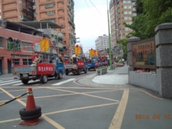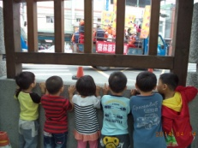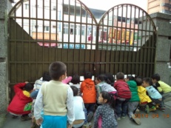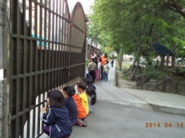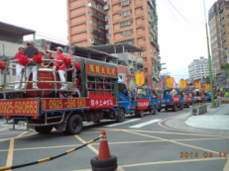
上星期孩子們在尋找昆蟲資料時，發現了昆蟲一生的圖片，對這些圖片產生了興趣，會主動詢問老師這是什麼。與孩子們談話的過程中，發現孩子對於昆蟲成長的概念，卵→幼蟲→蛹→成蟲不是很理解，如：子豪說這些蟲(指著幼蟲)爬回到蛋裡面去了。因此，本週先透過書籍資料的搜尋、閱讀資料、做記錄的過程，讓孩子們對於昆蟲的一生先有初步的認識，在尋找資料的過程中。（教室中提供哪些昆蟲的資料？）
茜蓉告訴老師毛毛蟲是從雞蛋生出來才會爬的。
奕慈找了很久仍找不到相關的資料來請求協助。
秉軒找到資料後詢問老師這樣對嗎？
與老師討論後秉軒知道自己所找的資料是正確的，知道柏鋒仍對自己找到的資料產生疑慮時，主動與柏鋒討論起昆蟲成長的順序。
但最後仍有汶諺、柏緯、岑芸、子豪、靖昊、靖涵沒有找到相關的資料…找不到資料的幾位孩子多屬於中班的幼生。這也讓老師思考，雖然孩子們對於認識昆蟲的一生(成長過程)有興趣，但對於中班的幼生來說，這個活動仍屬較難，不易達到目標的活動，因此老師希望藉由更活潑易懂的方式，再次讓孩子們對於昆蟲的一生有更深刻的體會。（能觀察到幼兒的需要，改變教學策略，是適齡的考量！）
老師改變方式，利用前一天尋找資料的經驗，將昆蟲成長過程簡化，並利用製作圖卡的方式，先讓孩子們將昆蟲一生的圖卡順序畫出來(只請孩子們畫出卵→幼蟲→蛹→成蟲四個階段)。在畫的過程中孩子們知道雄蟲與雌蟲結婚之後會產下『卵』(就像爸爸與媽媽結婚之後生下我們一樣)，接著從卵裡面跑出一隻『幼蟲』，『幼蟲』慢慢的長大要結成蛹。但這個結成蛹的過程對孩子們來說較不易了解。
漢鈞的解釋：幼蟲要將自己保護起來，所以外面會有一個東西包起來，在這裡面等著長大。（好棒的說明！）經過這樣的提醒後，瀚丰畫出了一隻幼蟲將自己包起來的畫面，這時孩子們也懂了蛹這個過程的意義，最後畫出了『成蟲』。
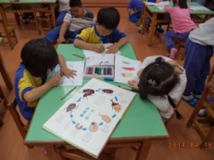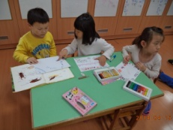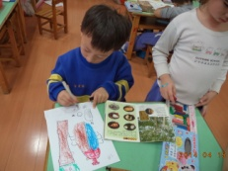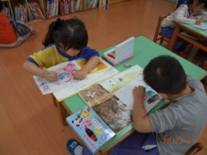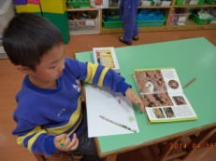
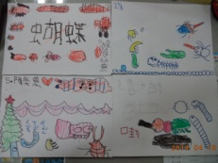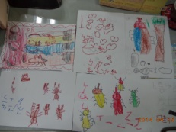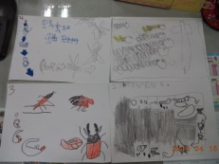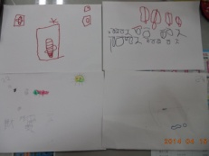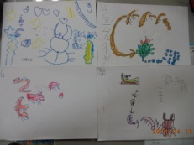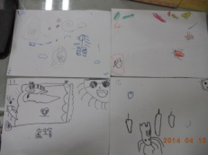
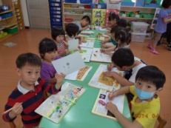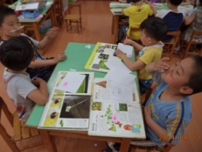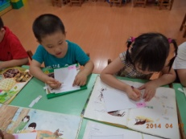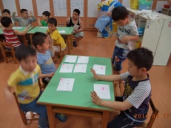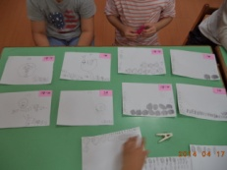
接著先練習利用圖卡讓孩子們對於昆蟲的一生『卵』→『幼蟲』→『蛹』→『成蟲』順序有了更深刻的認識之後，老師改編了『好餓的毛毛蟲』繪本故事，並邀請孩子們參與昆蟲的一生肢體扮演活動，利用夾子讓孩子們將自己製作的圖卡夾在身上 (可以順便進行小肌肉的練習活動)，開始進行扮演活動。
在這個過程中，孩子們很高興的展示自己的肢體，進行扮演，會將自己縮小成為卵的形狀，變成幼蟲時會在地板上進行爬行，在變成蛹時會擺出等待長大的姿勢，最後會展開自己的翅膀，愉快的進行飛翔。
在活動進行時，群崴因為無法理解現在的扮演活動，不知道也不懂自己應該如何參與，而開始發起脾氣，躺在表演場地的中間不肯起來(老師近距離引導也沒有得到改善)。
這時發現了有趣的現象，孩子們雖然很高興的進行扮演，但也會很小心的不去碰到群崴(會避開他，沒有踩到他)，這也是另一種尊重、愛護同儕的表現吧！
發現透過肢體的扮演活動後，孩子們對於昆蟲的一生成長過程，更加的理解，能清楚告訴老師昆蟲的成長過程，不像之前對於幼蟲結成蛹的過程仍產生疑慮的狀態。
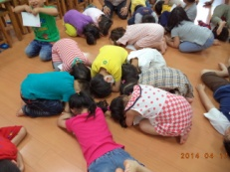→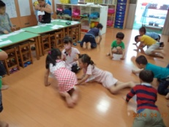→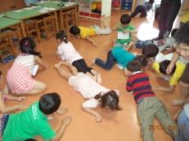→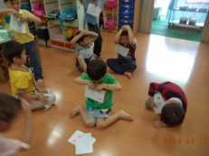→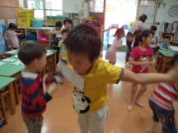
卵 幼蟲 幼蟲 蛹 成蟲

*感謝照顧我的人~卡片製作
進行4月份慶生活動，也配合母親節活動~製作母親節卡片，與孩子們再次討論（只是分享，沒有討論）生日的意義與感恩的重要。
漢鈞：爸爸與媽媽生出我們，所以我們要感謝他們。
恩綺：出生時就是我們的生日。
岑芸：爸爸媽媽把我們生出來，照顧我們，所以我們要感謝爸爸與媽媽。
銍軒：爸爸與媽媽變成老公與老婆後生了小孩，所以我們就有生日了。
姿廷：生日就是慶祝我們出生，也要感謝爸爸媽媽把我們生出來並照顧我們。
奕慈：我98年出生，我在媽媽的肚子裡住了十個月，出生後媽媽擔心牛奶沖不散，所以不讓我喝牛奶，我都是喝媽媽的母奶長大的，所以我要感謝媽媽。
因為班上有單親的孩子(媽媽不在身邊~靖昊、柏鋒、柏睿)，因此請孩子們除了可以在卡片上畫出媽媽外，也可以將自己感謝的人都畫出來（照顧到少數有特殊狀況的幼兒）。
最後讓孩子們自創康乃馨花(老師提供材料，讓孩子們自由摺出心中的康乃馨花)，貼在卡片的封面，並與孩子們約定，下週若天氣晴沒有下雨，我們就可以到郵局將卡片寄給要感謝的家人。（家人一定很開心收到幼兒自製的卡片。若因雨無法外出，還可將卡片貼好郵票，請學校負責收發的人員協助代寄，或由幼兒帶回家，親自致贈給家人）
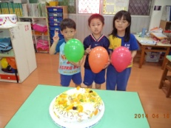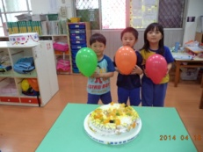
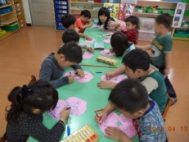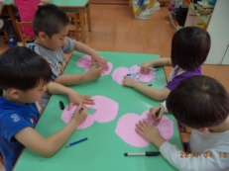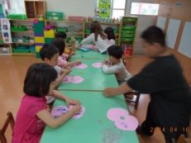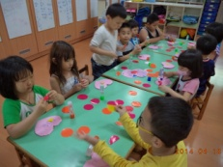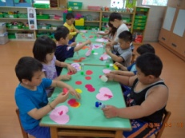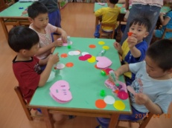
藉由感謝自己家人的話題，接著與孩子們討論，若現在我們都變成了昆蟲，那昆蟲有哪些需要感謝的人、事、物嗎？
漢鈞：農夫種植物、菜有葉子，所以昆蟲有食物可以吃。
岑芸：感謝大樹，昆蟲有食物可以吃。
品萱：感謝花，所以昆蟲有花蜜可以吸。
靖婷：感謝人類種花、葉子，可以給昆蟲有食物吃。
凱鈞：感謝種子，種子開花，這樣蜜蜂就有食物可以吃。
恩綺：感謝人類保護環境，這樣昆蟲才可以找到可以吃的食物。
瀚丰：感謝敵人，沒有來攻擊昆蟲，讓昆蟲平安長大。
柏睿：感謝人類，因為人類也是昆蟲的敵人，但人類沒有欺負昆蟲。
漢鈞：對，所以我們要做一個有良心的人類。
希望就如漢鈞說的我們都要做一個有良心的人類，永遠都會是昆蟲最好的朋友。（讓幼兒懷有感恩的心，是最美的情意陶冶）
天氣漸熱，且因為週休二日，回到學校發現展示於走廊的盆栽有枯萎的現象，與孩子們討論要如何幫助這些小盆栽。我們想出了認養活動，讓孩子們將盆栽帶回家照顧，但因為只有10盆，為了求公平，所以採取讓孩子們先選擇自己想要照顧的盆栽，再利用抽籤的方式來決定最後的照顧者。
為了讓孩子們更清楚的知道照顧的意義，在選擇之前，老師先請孩子們分享自己所想的照顧方式。
欣芸：不要讓它們不見了，要照顧它們。
子萱：回家後要幫花加水，然後早上也要加水。
漢鈞：家裡陽台有充足的陽光可以種花，我們家也有倒水的用具，裝水灑在花的土壤裡面，家裡也有肥料。
奕慈：我若可以照顧花，很熱時會幫忙澆水，要大概杯子一半水的量。
柏鋒：每天都要澆水，找小杯子倒水到土裡面。
姿廷：放在家裡最安全的地方，家裡門口外面有椅子可以放著盆栽。
柏睿：要澆水，找小杯子倒水，倒在花盆裡面等花盆水滿出來就好。
靖昊：不能讓植物不見了，要讓植物喝水，給它喝健康的水，這時漢鈞提議可以喝自來水。
銍軒：我家一樓有種紅色的花，回去要用小杯子裝水澆水。
岑芸：沒有太陽時要澆水，有太陽時不要澆水，若花枯了要馬上澆水。
博軒：要晚上澆水。
群崴：要幫花澆水，然後照顧它們。
凱鈞：先看哪裡有陽光，在把花放在哪裡，還要澆水，如果不澆水會餓死，所以就是沒有照顧好它們。
恩綺：在家裡也要澆水，沒有太陽的地方要澆水，有太陽的地方也要澆水。
汶諺：如果沒有澆水花會死，有太陽時也要澆水。
靖婷：花放在有太陽的地方曬太陽，晚上再澆水，早上有太陽若澆水花會死掉。
茜蓉：每天早上起床再幫花澆水。
楷翔：放在有陽光的地方，然後早上與晚上都要澆水。
柏安：要澆水，慢慢的澆，要照顧花。
萬利：沒有太陽時也要幫忙澆水。
歸納上述，孩子們分享照顧的方式：
1.不要讓花不見；
2.要有陽光，會考慮要將花擺在什麼位置，才會讓花有充足的陽光；
3.要幫忙澆水，也會考慮澆水的水量。
最後倩如老師分享自己的種植經驗後（哪些經驗？和幼兒分享的有不同的嗎？），讓孩子們進行抽籤決定最後的照顧者。
天竺葵：博軒
瑪格麗特：汶諺
一串紅：銍軒
香堇：楷翔
勳章菊：柏安
四季海棠：群崴
新幾內亞鳯仙：柏睿
矮牽牛：恩綺
石竹：瀚丰、凱鈞等為照顧者。
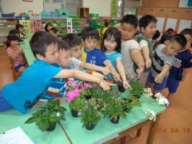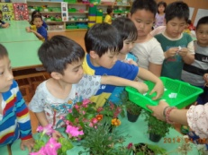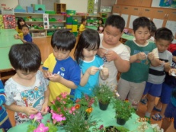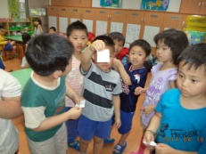
偶發紀事--意外的訪客~蟑螂
在吃飯時間之前去上完廁所途中，孩子們在教具室的門口發現了蟑螂，這時老師聽到孩子們很大聲的尖叫聲(因為害怕)，但孩子們這時表示出來的情緒為又害怕，又想認識這位意外的訪客，因此老師陪同孩子們一起觀察這位訪客。孩子們發現蟑螂其中的一隻腳受傷了，所以身體反轉過來(六腳朝天)，躺在地上爬不起來。
這時奕慈說，爸爸教過她，可以利用樹枝來幫助蟑螂將身體反轉過來，孩子們聽到奕慈的建議後，開始去尋找短的樹枝，就在柏鋒的幫助下(輕輕的利用樹枝將蟑螂的身體反轉過來)，蟑螂真的可以再次站起來爬行。
藉由這次的事件，不去傷害弱小的生命，而是去給予幫助，真正的實踐也體驗了尊重與幫助生命的可貴。
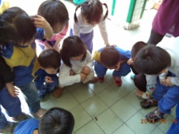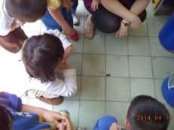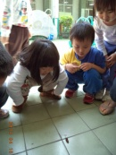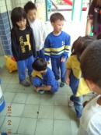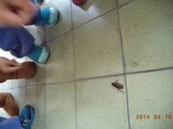
*這一週的活動有許多情意的培養，如認識鄉土民俗、關懷特殊的幼兒、照顧生命、感恩照顧自己的家人……在此情境中培養幼兒有同理心、同情心、感恩的心；會照顧生活環境。
*老師改變教學策略讓四歲幼兒也有較具體、活潑、適齡適性的學習。

